UNIVERSITÀ DEGLI STUDI DI PAVIA



Facoltà di Ingegneria
Dipartimento di Ingegneria Industriale e dell’Informazione
Corso di laurea in Ingegneria Industriale a curriculum Meccanico

IMPIANTO INNOVATIVO PER IL RISCALDAMENTO DI CAMPI DA GIOCO: ASPETTI TECNOLOGICI ED IMPIANTISTICI

Relatore:
Prof. Stefano Farnè
Tema di laurea di
Christian Bottinelli

INDICE

1.Introduzione ………………………………………………………...4
2. Trasmissione del calore nel terreno……………………………….6
2.1. Radiazione solare……………………………………6
2.2. Conduzione termica…………………………………8
2.3. Meccanismi combinati di scambio termico...........11
3. Stratigrafia…………………………………………………………13
3.1. Campo comune…………………………………….13
3.2. Campo innovativo…………………………………19
4. Considerazioni termiche…………………………………………..24
5. Ricircolo acqua e fertilizzanti…………………………………….27
6. Conclusioni……………………………………………………......29
7. Bibliografia…………………………………………………….....30
8. Sitografia……………………………………………………….....30

INTRODUZIONE

In questo studio si è voluto esaminare un impianto innovativo per il riscaldamento del terreno da gioco partendo da una diversa costruzione stratigrafica rispetto a quella tradizionale.
Per fare ciò si è preso in esame un campo da gioco comunale con la classica conformazione stratigrafica e si è studiato l’ andamento della temperatura nei vari strati di terreno per esaminare successivamente a quale temperatura le radici del manto erboso si trovano.
Presa in riferimento tale temperatura si è applicato lo stesso metodo di calcolo su un campo con stratigrafia innovativa la quale consiste nell’ interporre, tra lo strato di coltura ed il sottosuolo, 30 centimetri di ghiaia di cui 20 immersi in acqua.
Le caratteristiche di tale impianto verranno successivamente approfondite nel capitolo dedicato.
Le condizioni climatiche sul quale si basa lo studio dell’ andamento della temperatura sono le più critiche ossia il periodo invernale (dicembre, gennaio , febbraio) mesi in cui il manto erboso è sottoposto ad innumerevole “stress” climatico e fatica a riprendersi dopo essere stato calpestato durante l’ attività sportiva.
Oltre allo studio climatico appena esposto è stata data importanza anche allo spreco di cui un campo normale è soggetto nella fase di fertilizzazione la quale è largamente ridotta nell’ impianto innovativo grazie all’ utilizzo di una guaina bitumosa la quale funge da vasca di contenimento per mantenere a bagno lo strato di ghiaia e permette un ricircolo dell’ acqua piovana e dei fertilizzanti.
Una tipologia più complessa di stratigrafia comprende il movimento dinamico di acqua in una rete idrica con modulo di ingresso e modulo di uscita posizionata sotto il manto erboso ed a tale movimento si contrappone anche il riscaldamento del fluido (circa 15/20°C).
Tale tecnologia è stata sperimentata da associazioni calcistiche professionistiche con risultati soddisfacenti sia dal punto di vista del mantenimento vegetativo dell’ erba che da quello del risparmio economico dovuto al miglior riciclo dei fertilizzanti.
Tuttavia i costi di un impianto così complesso rendono questa tecnologia non ancora alla portata di tutti ecco perché si è scelto in questo contesto specifico di trascurare il movimento dinamico dell’ acqua ed il relativo riscaldamento, sviluppando un sistema più semplice e più economico quindi alla portata di realtà calcistiche comunali le quali potranno comunque godere dei vantaggi che verranno esplicitati in seguito allo studio approfondito dell’ impianto.

2. TRASMISSIONE DEL CALORE NEL TERRENO

Un terreno da gioco ha come parte fondamentale il manto erboso, il quale garantisce il regolare svolgimento dell’attività sportiva su di esso.
Come ogni organismo vegetale l’erba si nutre e cresce grazie alle sostanze presenti nel terreno le quali tuttavia sono strettamente legate alla temperatura alla quale il terreno e le relative radici si trovano.
Si è constatato che la temperatura ideale affinché l’organismo si nutra non debba essere inferiore a 5°C; tale temperatura viene detta “temperatura critica” poiché al di sotto di queste condizioni termiche le radici terminano il loro ciclo nutritivo e quindi il manto erboso inizia un graduale processo di interdizione della crescita.
La temperatura delle radici viene presa in esame a circa 10 cm al di sotto dello strato superficiale del terreno, dove quest’ ultime sono più fitte e dove un drastico calo della temperatura potrebbe influire sullo sviluppo del manto erboso.
La trasmissione di calore nel terreno avviene per irraggiamento nella parte esposta alla radiazione solare e per conduzione tra i vari strati di terreno.

2.1. RADIAZIONE SOLARE

Il sole, attraverso una serie di processi radiativi e convettivi, emette un flusso di irraggiamento verso lo spazio il quale raggiunge l’ atmosfera terrestre.
L’intensità dell’ irraggiamento solare si attenua nel passaggio attraverso l’ atmosfera e la parte che raggiunge direttamente il suolo costituisce la radiazione diretta.
La parte rimanente costituisce la radiazione diffusa. A questa va infine aggiunta la radiazione riflessa o albedo, che rappresenta la percentuale di radiazione diretta e diffusa che viene riflessa dal suolo.
Nella figura successiva vengono elencate le varie radiazioni a cui l’ atmosfera è sottoposta.

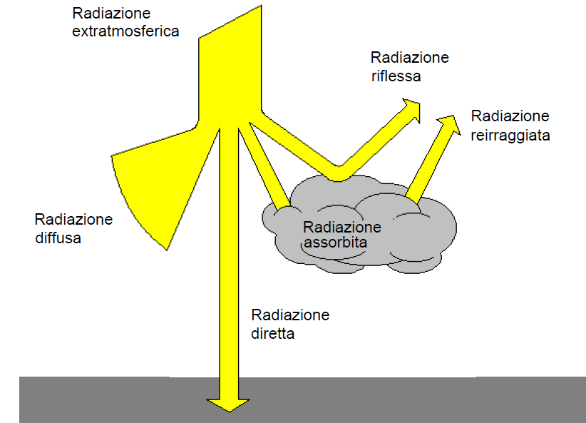

La radiazione diretta è strettamente legata alle condizioni meteorologiche ed è massima in condizioni di cielo sereno mentre tende a diminuire all’ aumentare dell’ umidità e della nuvolosità presente nell’ aria, fino ad annullarsi in condizioni di cielo completamente coperto.
La radiazione incidente su una superficie orizzontale, detta radiazione globale, è data dalla somma della radiazione diretta e della radiazione diffusa.
Intensità approssimata della radiazione solare:
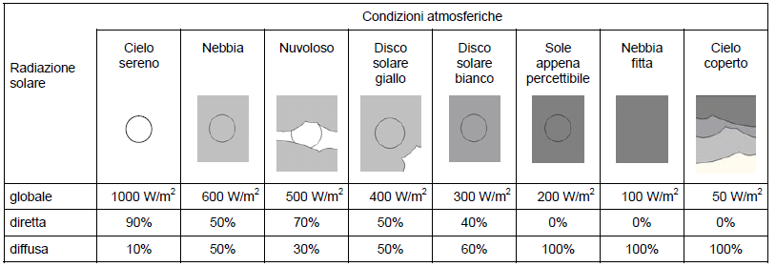

2.2. CONDUZIONE TERMICA

Il calore si trasmette spontaneamente da corpi a temperatura più elevata verso corpi a temperatura inferiore in conseguenza del diretto contatto fisico tra i sistemi interessati.
La conduzione termica è il trasferimento di energia che si verifica per effetto dell’ iterazione delle particelle di una sostanza dotata di maggior energia con quelle adiacenti dotate di minor energia.
Tale energia è direttamente correlata alla temperatura (più la temperatura è elevata maggiore sarà l’ energia).
La conduzione avviene nei solidi, nei liquidi e nei gas; nei liquidi in quiete e nei gas è dovuta alla collisione tra le molecole durante il loro moto casuale.
Nei solidi la conduzione è dovuta alla vibrazione delle molecole e al trasporto di energia da parte degli elettroni liberi.
Nella figura seguente viene mostrato come il flusso di calore sia diretto dalla temperatura più elevata verso la temperatura meno elevata. Tale processo di scambio termico continua finché i due corpi raggiungono la medesima temperatura detta temperatura di equilibrio.

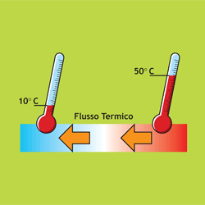

La trasmissione del calore può avvenire in:
- Regime permanente: la temperatura è costante nel tempo e variabile solo della posizione.
- Regime variabile: la temperatura di qualunque punto del sistema può variare col tempo.
Nel caso specifico dello scambio di calore tra strati diversi di terreno la trasmissione avviene in regime permanente.

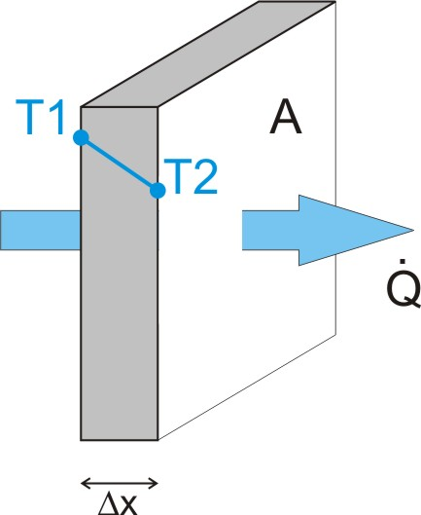

La potenza termica che si propaga dipende dalla geometria del corpo, dalle sue caratteristiche (proprietà fisiche) e dalla differenza di temperatura a cui il corpo è soggetto.
Se si considera il semplice caso mostrato nella figura precedente (parete piana) avente uno spessore Δx e un’ area A, nell’ ipotesi che le due facce della parete si trovino rispettivamente a temperatura T1 e T2 invarianti nel tempo (regime permanente), con T1 > T2, si osserva che la potenza termica ( o flusso di calore ) che attraversa la parete è direttamente proporzionale alla differenza di temperatura e dell’ area A della superficie normale alla direzione di propagazione del flusso, ed è inversamente proporzionale allo spessore dello strato.
Ovvero in formula (legge di Fourier) :
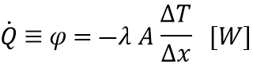
Il segno meno indica semplicemente che il calore viene trasferito in direzione opposta a quella del gradiente di temperatura.
La costante λ che compare nell’ equazione è la conducibilità termica del materiale, cioè la proprietà che misura l’ attitudine del materiale a lasciarsi attraversare dal calore.
L’ unità di misura della conducibilità termica è 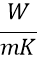 , essa rappresenta la potenza termica per unità di area attraverso uno spessore unitario di parete quando questo è sottoposto ad una differenza unitaria di temperatura.
Un valore elevato di conducibilità termica denota che il materiale è un buon conduttore.

2.3. MECCANISMI COMBINATI DI SCAMBIO TERMICO

Il flusso di calore che si vuole considerare nello studio reale parte dalla superficie esterna, la quale è sottoposta ad irraggiamento, per poi diventare conduzione tra i vari strati di sottosuolo a contatto tra loro.
La formula del flusso diviene quindi :
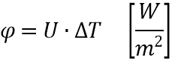
Il parametro U è la trasmittanza termica, essa tiene conto di tutte le resistenze che il flusso di calore incontra (convezione: dovuto alla presenza di aria, conduzione: dovuto alle conducibilità termiche degli strati).
Applicando tale parametro allo studio in questione il valore della trasmittanza è:

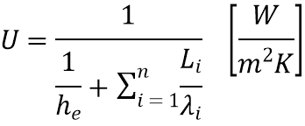

- è la resistenza termica liminare esterno, essa tiene conto della resistenza dell’ aria.
- è la resistenza termica degli n strati di terreno.
Per calcolare il flusso termico nel terreno è necessario conoscere alcuni parametri, il primo è la così detta temperatura aria-sole, essa tiene conto contemporaneamente sia degli scambi termici (conduttivi e convettivi) con l’ aria esterna che dell’ irraggiamento solare ricevuto.
La formula è:
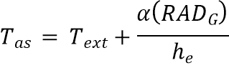

- 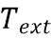 è la temperatura esterna.
- è il fattore di assorbimento ed indica l’ attitudine di un materiale di assorbire l’ energia radiante che incide su di esso. Per il manto erboso α=0.74
- 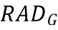 è la radiazione globale che agisce su una superficie orizzontale, è la somma della radiazione diretta 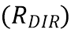 e della radiazione diffusa 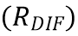.
- è il coefficiente liminare esterno il quale tiene conto delle perdite di calore dovuta alla convezione dell’ aria. 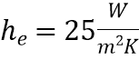
Una volta calcolata la temperatura aria-sole è possibile impostare l’ equazione del flusso termico.

3. STRATIGRAFIA

Di seguito verranno analizzati i due tipi specifici di stratigrafia di terreno, uno comune e di maggior impiego nei centri sportivi comunali, l’ altro con stratigrafia innovativa.
In entrambi i casi verranno eseguiti studi sulla trasmissione del calore sia nelle ore notturne che nelle ore giornaliere.
La procedura di calcolo è la medesima in entrambi i casi e si basa sul flusso di calore precedentemente illustrato.
I dati riguardanti la radiazione e la temperatura giornaliera sono stati ricavati da un foglio di calcolo del CTI (comitato termotecnico italiano) nel quale vengono messi a disposizione tutti i parametri giornalieri interessati nei calcoli nell’ arco delle 24 ore di ogni singolo giorno dell’ anno.
I dati presi in considerazione si riferiscono alla stazione meteorologica di Cameri (NO).
Lo strato di terreno complessivo sottoposto allo studio termico è di 50 centimetri, profondità che permette con buona approssimazione di considerare una temperatura a tale quota di circa 7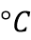 costante nel tempo (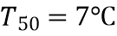) e quindi non sottoposta al cambiamento termico durante le ore giornaliere.

3.1. CAMPO COMUNE

Nella realizzazione di campi sportivi comuni viene lavorato solamente il primo strato di terreno cioè quello dove andrà successivamente coltivato il manto erboso.
Una buona approssimazione della stratigrafia di cui è costituito tale impianto è la seguente:
- Primo strato di coltura di circa 20 centimetri (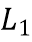), conducibilità =1.
- Secondo strato 30 centimetri di terreno comune(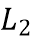), conducibilità =1.5.

Sezione terreno comune:

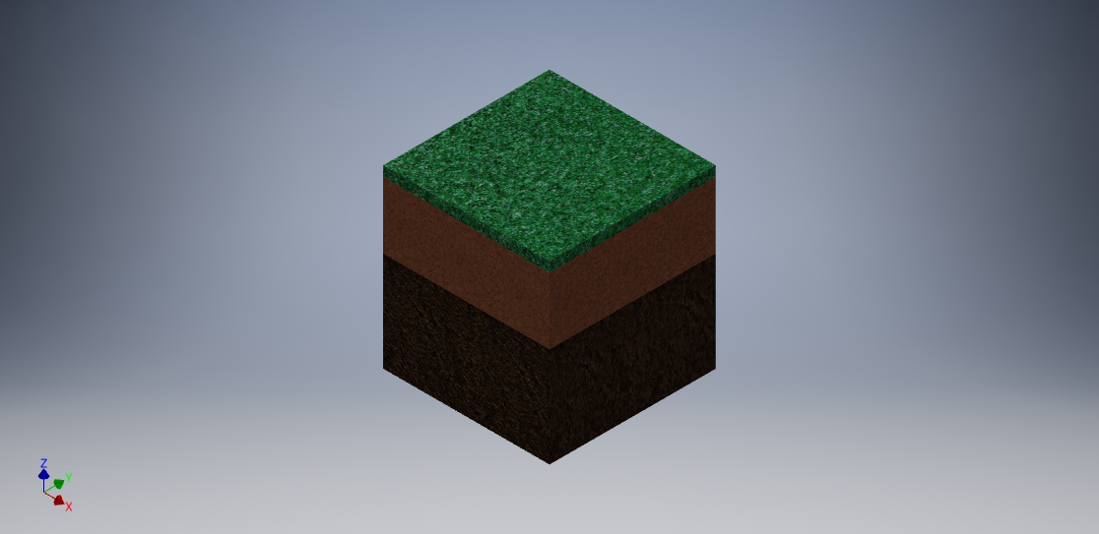

PERIODO GIORNALIERO

Durante le ore giornaliere la radiazione solare riscalda lo strato superficiale di terreno creando una differenza di temperatura tra 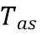e 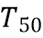 (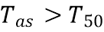).
Il flusso termico è quindi diretto dalla superficie agli strati più profondi di terreno:

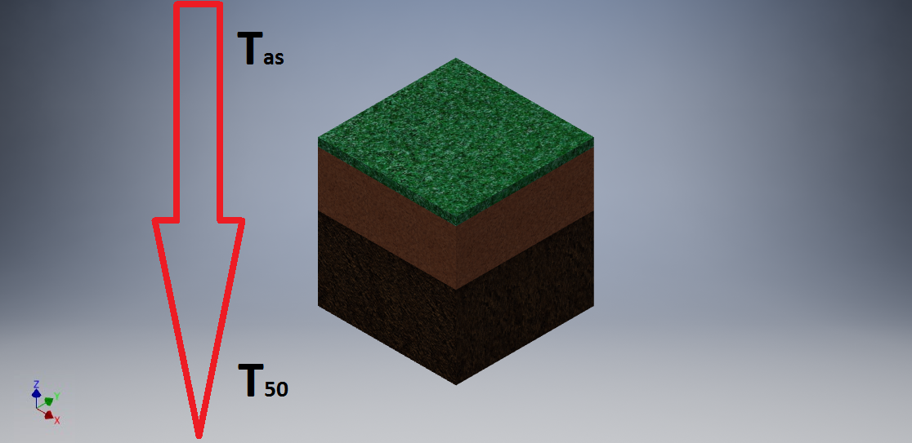

Avendo chiaro l’ andamento del flusso termico si è potuto implementare le procedure di calcolo attraverso il programma Microsoft Excel.
Le formule utilizzate sono le medesime dei capitoli precedenti e le variabili sono immesse tramite la tabella fornita da CTI.
Esempio:
Supponiamo di voler esaminare la temperatura per il giorno 1 del mese di gennaio alle ore 10:00.
I dati sono quindi quelli nel riquadro rosso:

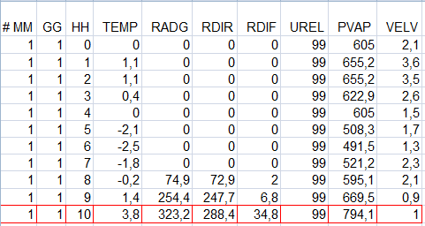

Estrapolate le variabili a noi utili si è calcolata la temperatura aria-sole:

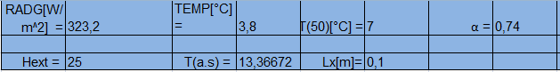

Come si può notare risulta molto più alta della temperatura esterna (TEMP) in quanto soggetta alla radiazione globale del sole.
Il parametro Lx è la profondità alla quale verrà successivamente calcolata la temperatura cioè, come spiegato in precedenza, a 10 centimetri di profondità.

Sapendo ora il valore di è nota anche la differenza di temperatura a cui la sezione di terreno è sottoposta tra lo strato superficiale e il sottofondo.
Tutte le incognite sono ora note, si procede quindi al calcolo del flusso e con la formula inversa si ricava la temperatura:
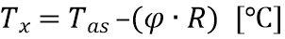
R è l’ inverso della trasmittanza U.
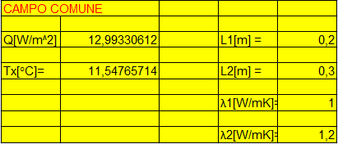

PERIODO NOTTURNO

Durante le ore notturne l’ apporto di calore dovuto alla radiazione solare viene a mancare, si avrà quindi una temperatura minore in superficie e maggiore in profondità(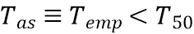).
Il flusso di calore scambiato avrà quindi verso opposto:

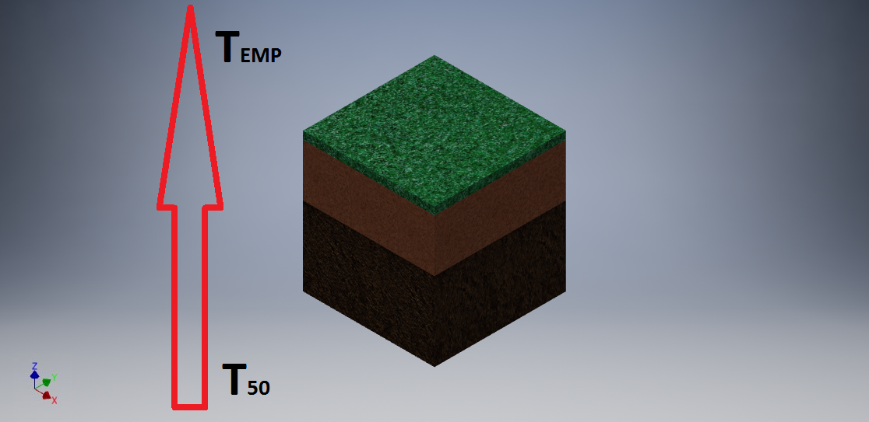
Presa in considerazione ad esempio le ore 22 del medesimo giorno risulta:

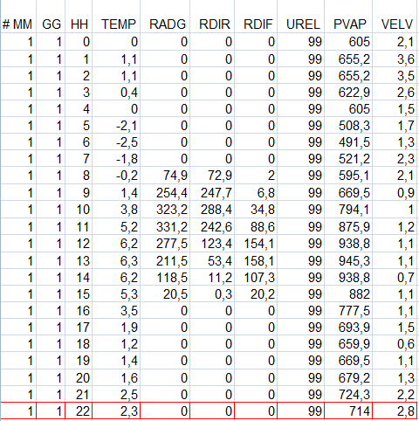

I dati utili:

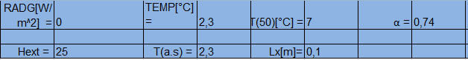

Non avendo più radiazione globale la temperatura aria-sole risulta uguale alla temperatura esterna.

Ora il flusso scambiato e la temperatura a 10 centimetri di profondità risultano:

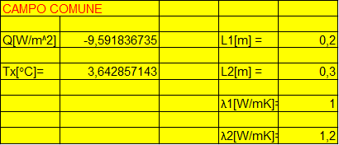

Il flusso termico notturno ha segno negativo in quanto ha verso opposto al flusso termico giornaliero.

3.2. CAMPO INNOVATIVO

Per la realizzazione di un campo innovativo viene effettuata una particolare stratigrafia:
- 20 centimetri di coltura (), conducibilità =1.
- 30 centimetri di misto ghiaia (pezzatura assortita da 5/30 millimetri), di cui 10 centimetri () a secco (=1.8) e 20 centimetri (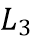) a bagno mediante sfiori (=2.2).
Lo strato di ghiaia immerso in acqua è tenuto a bagno tramite una guaina bitumosa da 2/4 millimetri che funge a tutti gli effetti da vasca di contenimento idrico.
Sezione campo innovativo:

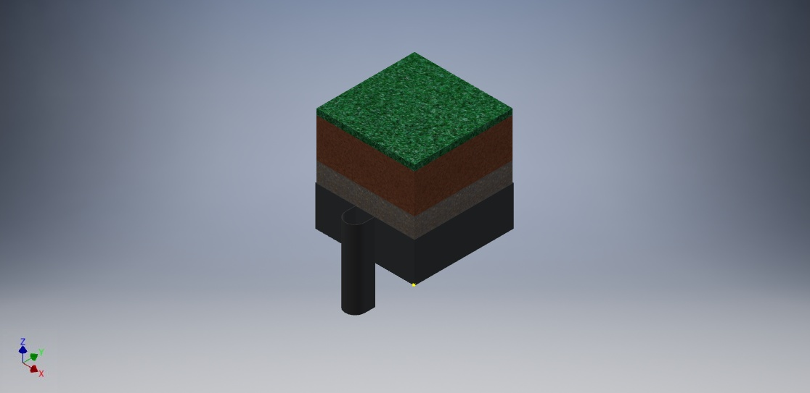

Lo scopo di tale stratigrafia è quello di permettere un maggior scambio termico e quindi ottenere temperature superiori a quelle che una stratigrafia grossolana non riesce ad ottenere.
Allo stesso tempo la guaina bitumosa permette tramite gli sfiori posti a pelo libero dei 20 centimetri immersi in acqua di poter effettuare un ricircolo dell’ acqua.
Maggiori informazioni a riguardo verranno approfondite in un capitolo apposito.
Come per il terreno comune verranno affrontati ora gli studi sulla trasmissione di calore sia nel periodo giornaliero che quello notturno.

PERIODO GIORNALIERO

Le considerazioni sull’ andamento del flusso sono le medesime spiegate precedentemente.

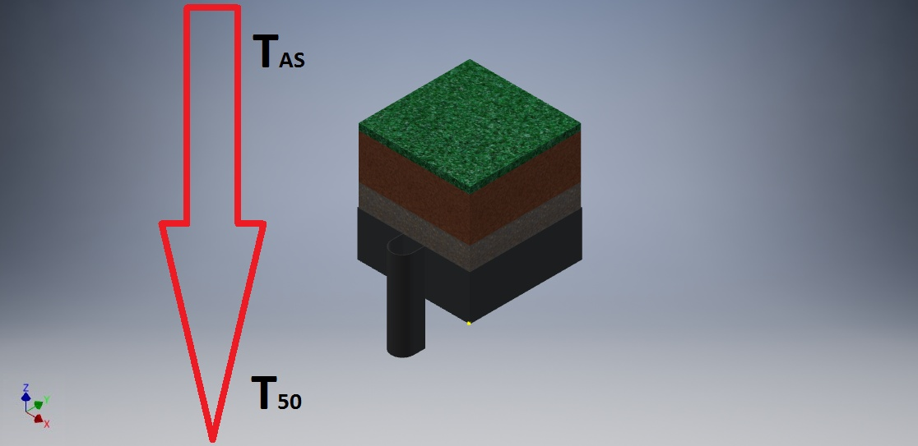

I parametri di partenza sono gli stessi( stesso giorno ed ora):

Temperatura aria-sole:

Flusso termico e temperatura:

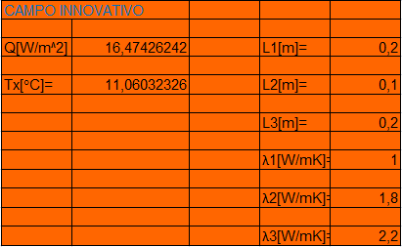

PERIODO NOTTURNO

Inversione del flusso termico:
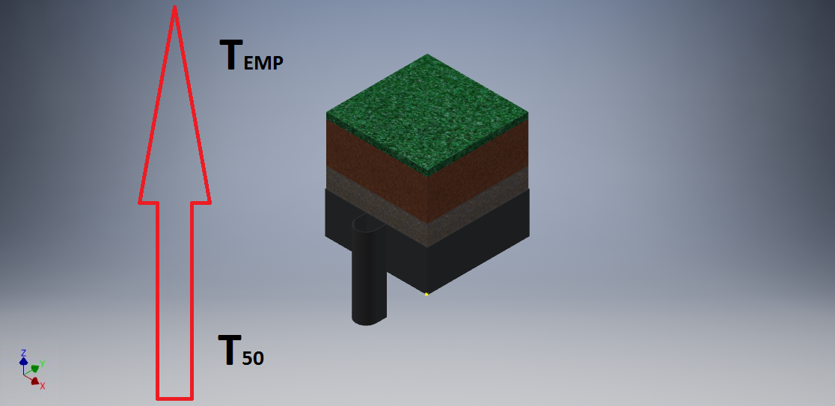

Parametri di partenza(equivalenti al campo comune):
Temperature:

Flusso e temperatura:

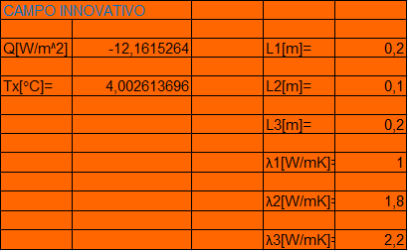

4. CONSIDERAZIONI TERMICHE

Mettendo a confronto i dati ottenuti si può notare come la stratigrafia innovativa riesca ad ottenere migliori risultati nelle condizioni più sfavorevoli, ossia quando la temperatura esterna raggiunge valori molto bassi (periodo notturno).
La differenza che si riesce ad ottenere nei periodi invernali con temperature esterne rigide supera talvolta 1°C tra i due tipi di stratigrafia alla medesima profondità.
Nel caso si raggiunga una temperatura esterna di -10°C la simulazione è la seguente:
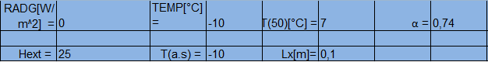
Con una temperatura del campo comune:
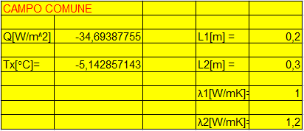
Mentre per il campo innovativo:
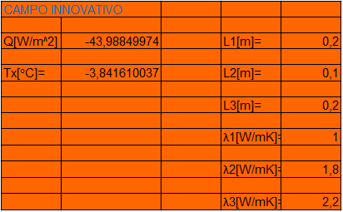

La differenza riscontrata è di circa 1.3°C. Una non trascurabile differenza in quanto per un organismo vegetale “semplice” come il manto erboso potrebbe garantire un ciclo di vegetazione più longeva.
La temperatura alla quale l’ erba termina il suo ciclo di vegetazione è infatti circa 5°C una temperatura che difficilmente è mantenibile ad una profondità di 10 centimetri nel periodo invernale, soprattutto in località nordiche dove si registrano effettivamente escursioni termiche di -10°C ed oltre.
Tuttavia con una costruzione stratigrafica innovativa dove si riesce ad ottenere innalzamenti alla medesima profondità di oltre un grado è possibile stimare che il ciclo di vegetazione riprenda molto prima rispetto ad un campo normale.
Sempre per questo sfasamento termico è possibile affermare che il ciclo di vegetazione termini con ritardo rispetto alle stime stagionali.

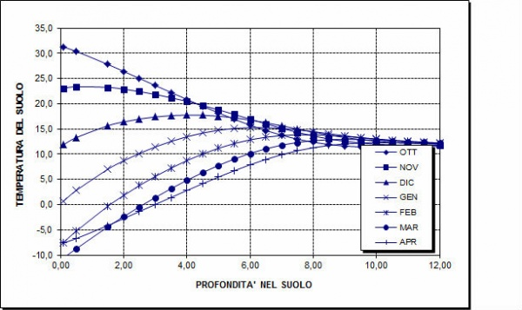

Anche assodato che vi saranno blocchi della vegetazione nei mesi più rigidi, un anticipo di quest’ ultima nella ripresa ed un ritardo nell’ interdizione , si tradurrebbe in una finestra di interdizione più “corta” dal punto di vista temporale.
Garantendo quindi due mesi di vantaggi in cui il manto erboso è ancora in grado di mantenere il suo ciclo vegetativo.
Un altro aspetto che influirà positivamente sulla temperatura alla quota di 10 centimetri riguarda l’ accumulo di calore maggiore che riesce a garantire lo strato di ghiaia a bagno.
Il calore accumulato in una porzione di terreno infatti dipende dalla capacità termica :
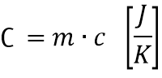
Come si può notare dalla formula, dipende dalla massa e dal calore specifico () che è la quantità di energia assorbita (o ceduta) da 1 grammo di sostanza durante un aumento (o una diminuzione) di temperatura di 1 grado.
Il calore specifico è una proprietà intensiva caratteristica per ogni sostanza e l’ unità di misura è 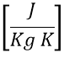.
L’ acqua ha calore specifico di 4186 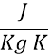 , che è maggiore rispetto al calore specifico di uno strato di terra comune, occorre cioè molta più energia per ottenere piccoli incrementi di temperatura rispetto alla terra.
Per questa sua proprietà l’ acqua contenuta nello strato di terreno dell’ impianto innovativo, durante le ore giornaliere, funge da “serbatoio termico” rilasciando poi calore nelle ore notturne, aumentando così il flusso di calore che giunge sugli strati superficiali.

5. RICIRCOLO ACQUA E FERTILIZZANTI

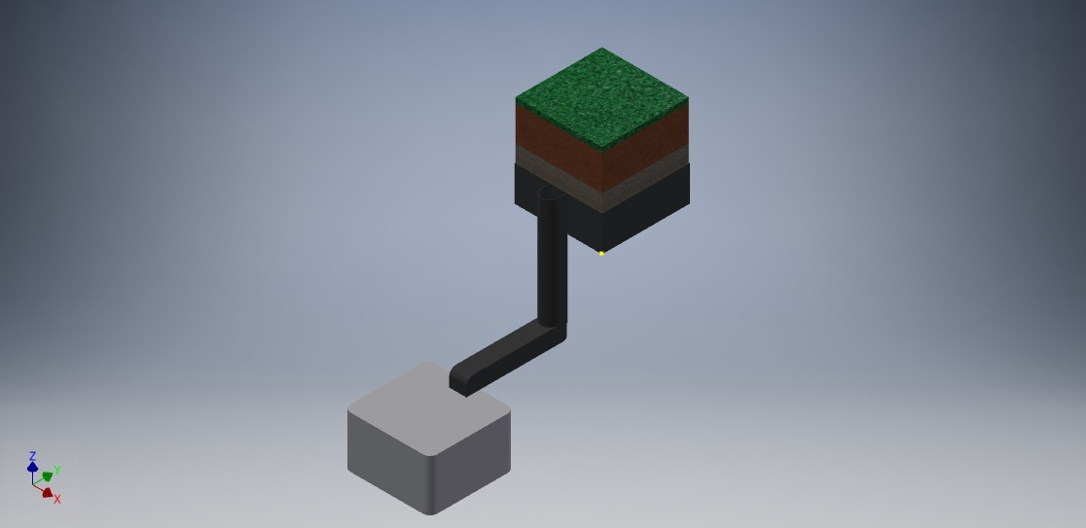

Un aspetto importante del campo innovativo è quello di poter riutilizzare l’ acqua che penetra in profondità.
Grazie alla guaina bitumosa impermeabile, che funge da recipiente per i 20 centimetri di ghiaia immersi in acqua, e agli sfiori posti a pelo libero è possibile mantenere sempre ad un livello costante i centimetri a bagno.
In caso di precipitazioni infatti l’ acqua che penetra nel terreno una volta raggiunta la guaina bitumosa invece di innalzare il livello dello strato a bagno viene, tramite gli sfiori, immagazzinata in un serbatoio.
Avendo a disposizione tale riserva d’ acqua essa può essere riutilizzata nei servizi di ordinaria manutenzione di cui è soggetto un impianto sportivo senza dover sostenere inoltre i costi energetici totali per l’ irrigazione, potendo infatti prelevare l’ acqua da un bacino posto a pochi metri.
Insieme al ricircolo dell’ acqua anche l’ utilizzo dei fertilizzanti è largamente ridotto in quanto andando a fertilizzare gli elementi nutritivi in parte vengono assorbiti dagli apparati radicali e l’ eccesso penetra nel terreno.
In un impianto innovativo tuttavia la parte non assorbita dal terreno viene raccolta insieme all’ acqua in esubero e finisce nel serbatoio.
Successivamente irrigando il terreno prelevando l’ acqua dall’ impianto di ricircolo le sostanze fertilizzanti saranno già presenti nel fluido e non necessiterà di un apporto totale di sostanze nutritive ma soltanto di un rabbocco.
Il risparmio nell’ utilizzo di fertilizzanti grazie al sistema di ricircolo si attesta intorno all’ 85%.

6. CONCLUSIONI

Durante il lavoro svolto si è potuto constatare che l’ impianto innovativo, come si evince dai calcoli, non solo riesce a garantire un ciclo vegetativo del manto erboso più longevo ma soddisfa anche parametri di risparmi energetici molto maggiori rispetto ad una costruzione stratigrafica comune.
Il costo maggiore rispetto ad un campo comune viene comunque ammortizzato dalle tecnologie messe a disposizione dall’ impianto innovativo che garantiscono il risparmio energetico sopra citato.
La parte di calcolo effettuata prende in considerazione valori medi di conducibilità termiche, queste infatti dipendono da fattori esterni come umidità e porosità del terreno che a loro volta dipendono dalla morfologia del territorio sul quale si basa lo studio. Si può tuttavia affermare che l’ accuratezza dei calcoli si sposti non molto dai valori reali.

7. BIBLIOGRAFIA

Cammarata G. (2005) – elementi di impianti termotecnici. Facoltà di ingegneria dell’ università di catania.
Ferro R. (2016) - sistema di irrigazione drenaggio e/o riscaldamento & fertirrigazione biologica.
Fracastoro GV. (2003) - fisica tecnica ambientale. Politecnico di Torino
Magrini A. (2010) - dispense di fisica tecnica. Facoltà di ingegneria dell’ Università di Pavia.
Pisano A. (2008) – radiazione solare e relative procedure di calcolo. Laboratorio fotovoltaico di Sardegna Ricerche.

8. SITOGRAFIA

Comitato Termotecnico Italiano Energia e Ambiente, Calcolo dell'anno meteorologico caratteristico secondo norma UNI EN ISO 15927-4, www.cti2000.it

RINGRAZIAMENTI

Desidero ringraziare tutti coloro che mi hanno aiutato nella stesura della tesi con suggerimenti, critiche ed osservazioni: a loro va la mia gratitudine, anche se a me spetta la responsabilità per ogni errore contenuto in questa tesi.
Ringrazio innanzitutto il professore Stefano Farnè, relatore, ed il dottor Vito Lavanga, ricercatore: senza il loro supporto questa tesi non esisterebbe.
Un ringraziamento particolare va agli amici che hanno condiviso con me il percorso universitario rendendolo meno impervio, a loro devo i migliori momenti.
Vorrei infine ringraziare le persone a me più care: la mia famiglia e la mia fidanzata, molte parole andrebbero spese e nessuna renderebbe realmente giustizia ai sacrifici e al supporto che mi hanno dato.

